Imagens

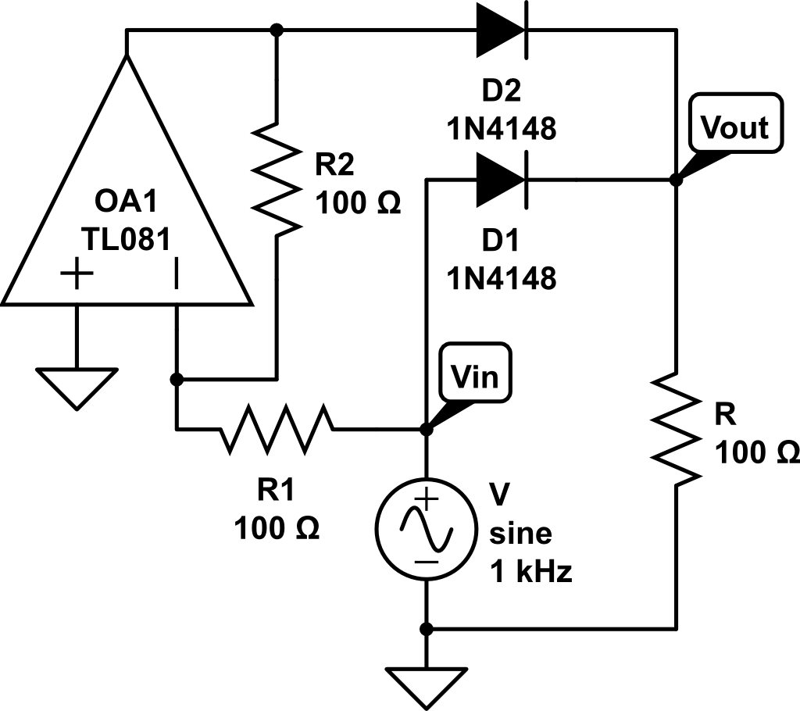

Questão 1) d) – Circuito

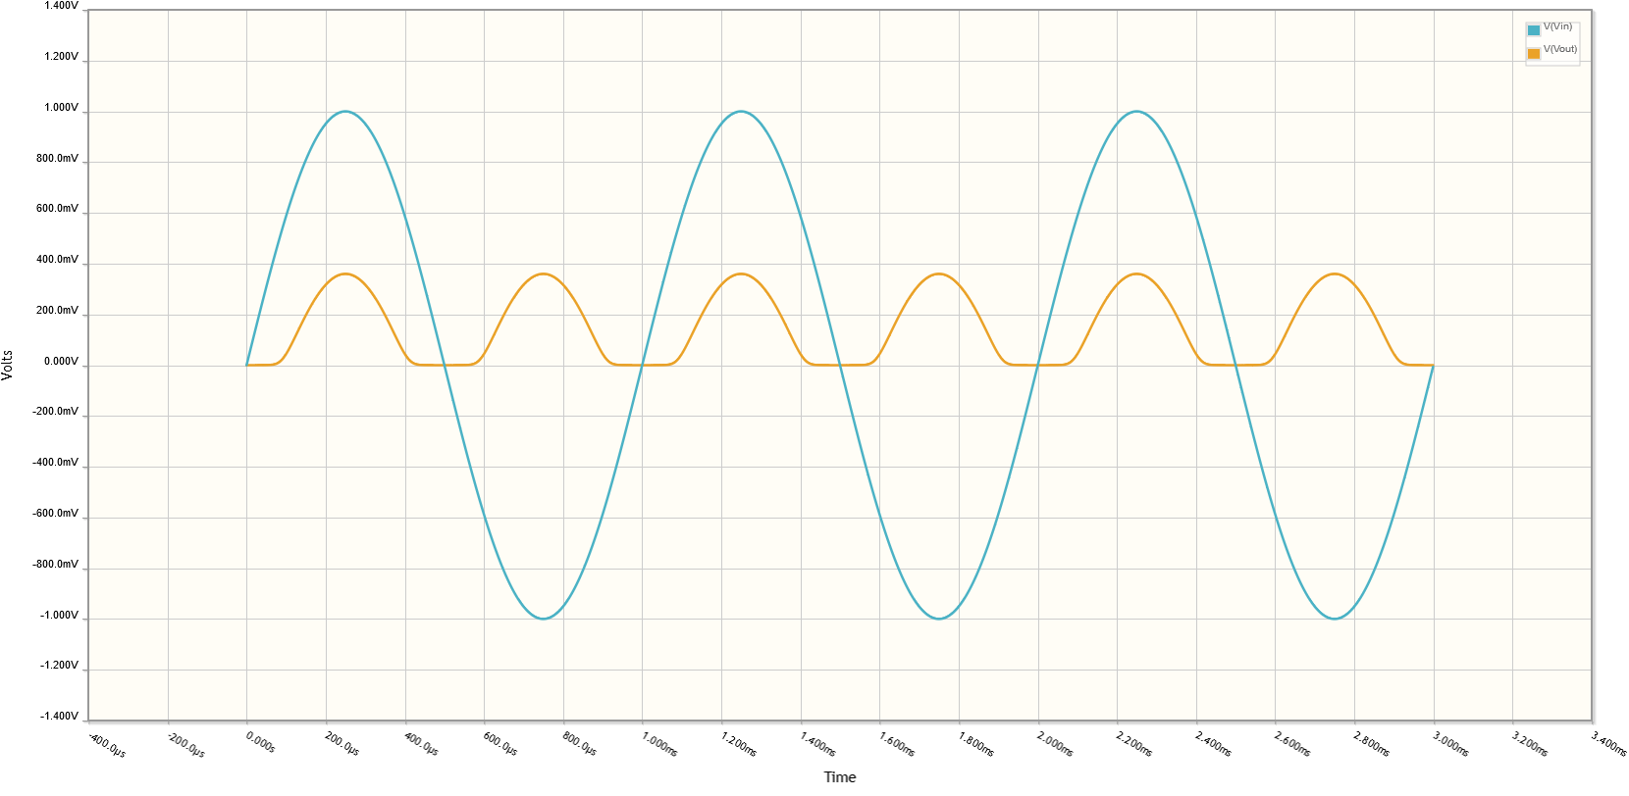

Questão 1) d) – Gráfico de Vin/Vout